

**Об утверждении регламента государственной услуги "Аттестация производителей оригинальных, элитных семян, семян первой, второй и третьей репродукций и реализаторов семян"**

***Утративший силу***

Постановление Восточно-Казахстанского областного акимата от 17 июня 2014 года N 161. Зарегистрировано Департаментом юстиции Восточно-Казахстанской области 22 июля 2014 года N 3405. Утратило силу - постановлением Восточно-Казахстанского областного акимата от 12 июня 2017 года № 144

      Сноска. Утратило силу - постановлением Восточно-Казахстанского областного акимата от 12.06.2017 № 144 (вводится в действие по истечении десяти календарных дней после дня его первого официального опубликования).  
       Примечание РЦПИ.  
      В тексте документа сохранена пунктуация и орфография оригинала.

      В соответствии с пунктом 2 статьи 27 Закона Республики Казахстан от 23 января 2001 года "О местном государственном управлении и самоуправлении в Республике Казахстан", статьей 16 Закона Республики Казахстан от 15 апреля 2013 года "О государственных услугах", постановлением Правительства Республики Казахстан от 5 марта 2014 года № 199 "Об утверждении стандарта государственной услуги "Аттестация производителей оригинальных, элитных семян, семян первой, второй и третьей репродукций и реализаторов семян", Восточно-Казахстанский областной акимат **ПОСТАНОВЛЯЕТ:**

      1. Утвердить прилагаемый регламент государственной услуги "Аттестация производителей оригинальных, элитных семян, семян первой, второй и третьей репродукций и реализаторов семян".

      2. Настоящее постановление вводится в действие по истечении десяти календарных дней после дня его первого официального опубликования, но не ранее введения в действие постановления Правительства Республики Казахстан от 5 марта 2014 года № 199 "Об утверждении стандарта государственной услуги "Аттестация производителей оригинальных, элитных семян, семян первой, второй и третьей репродукций и реализаторов семян".

|  |  |
| --- | --- |
| *Аким области* | *Б. Сапарбаев* |

|  |  |
| --- | --- |
|  | Утвержден  постановлением  Восточно-Казахстанского  областного акимата  от " 17 " июня 2014 года № 161 |

**Регламент государственной услуги "Аттестация производителей оригинальных, элитных семян, семян первой, второй и третьей репродукций и реализаторов семян"**  
**1. Общие положения**

      1. Государственная услуга "Аттестация производителей оригинальных, элитных семян, семян первой, второй и третьей репродукций и реализаторов семян" (далее - государственная услуга) оказывается местным исполнительным органом области (далее – услугодатель).

      Государственная услуга оказывается при непосредственном обращении к услугодателю, а также через веб**-**портал "электронного правительства" www.e.gov.kz (далее – портал).

      2. Форма оказываемой государственной услуги: электронная (частично автоматизированная) и (или) бумажная.

      3. Результатом оказания государственной услуги является выдача свидетельства об аттестации в форме электронного документа, удостоверенного электронной цифровой подписью (далее – ЭЦП) уполномоченного должностного лица услугодателя.

      В случае обращения к услугодателю за получением свидетельства на бумажном носителе, свидетельство об аттестации оформляется в электронном формате, распечатывается, заверяется печатью и подписывается руководителем услугодателя.

      Форма предоставления результата оказания государственной услуги: электронная и (или) бумажная.

**2. Описание порядка действий структурных подразделений (работников) услугодателя в процессе оказания государственной услуги**

      4. Основанием для начала процедуры (действия) по оказанию государственной услуги является наличие документов услугополучателя согласно пункту 9 стандарта государственной услуги "Аттестация производителей оригинальных, элитных семян, семян первой, второй и третьей репродукций и реализаторов семян", утвержденного постановлением Правительства Республики Казахстан от 5 марта 2014 года № 199 (далее – Стандарт).

      5. Содержание процедур (действий), входящих в состав процесса оказания государственной услуги:

      1) прием заявления и документов услугополучателя, согласно пункту 9 Стандарта, регистрация в журнале входящей документации. Длительность выполнения – не более 15 (пятнадцати) минут;

      2) определение исполнителя. Длительность выполнения – не более 2 (двух) часов;

      3) регистрация заявления в ИС ГБД "Е-лицензирование" и проверка услугодателем соответствия услугополучателя квалификационным требованиям и основаниям для выдачи свидетельства в ИС ГБД "Е-лицензирование". Длительность выполнения – не более 5 (пяти) рабочих дней;

      4) формирование электронного свидетельства в ИС ГБД "Е-лицензирование". Электронный документ формируется с использованием ЭЦП уполномоченного лица услугодателя. Длительность выполнения – не более 12 (двенадцати) рабочих дней;

      5) подписание сформированного ИС ГБД "Е-лицензирование" электронного свидетельства. Электронный документ формируется с использованием ЭЦП уполномоченного должностного лица услугодателя. Длительность выполнения – не более 15 (пятнадцати) минут;

      6) выдача услугополучателю свидетельства об аттестации в форме электронного документа, удостоверенного ЭЦП уполномоченного должностного лица услугополучателя. Длительность выполнения – не более 15 (пятнадцать) минут.

      Срок оказания государственной услуги с момента сдачи пакета документов услугополучателем услугодателю – не более 20 (двадцати) рабочих дней.

      7. Результатом процедуры (действия) по оказанию государственной услуги по действию 1, указанному в пункте 4 настоящего Регламента, выдача услугополучателю расписка о приеме соответствующих документов с указанием:

      номера и даты приема документов;

      вида запрашиваемой государственной услуги;

      количества и названий приложенных документов;

      даты (времени) получения государственной услуги и места выдачи документов;

      фамилии, имени, отчества ответственного должностного лица услугодателя, принявшего документы, который служит основанием для начала действия 2.

      Результатом действия 2 является резолюция руководителя, документы с указанием передаются исполнителю для осуществления действия 3.

      Результатом действия 3 является зарегистрированное заявление и данные о соответствии услугополучателя квалификационным требованиям, которые – служит основанием для осуществления действия 4.

      Результатом действия 4 является сформированное свидетельство, который служит основанием для начала действия 5.

      Результатом действия 5 является подписанное свидетельство, который служит основанием для выполнения действия 6.

      Результатом действия 6 является подпись услугополучателя в получении свидетельства об аттестации.

**3. Описание порядка взаимодействия структурных подразделений (работников) услугодателя в процессе оказания государственной услуги**

      7. В процессе оказания государственной услуги участвуют:

      1) канцелярия услугодателя;

      2) руководитель услугодателя;

      3) исполнитель услугодателя.

      8. Описание процедур (действий), необходимых для оказания государственной услуги:

      1) прием канцелярией услугодателя заявления и документов услугополучателя, регистрация в журнале входящей документации. Длительность выполнения – не более 15 (пятнадцати) минут;

      2) определение руководителем услугодателя исполнителя. Длительность выполнения – не более 2 (двух) часов;

      3) исполнитель услугодателя регистрирует заявление в ИС ГБД "Е-лицензирование" и проверяет соответствие услугополучателя квалификационным требованиям и основаниям для выдачи свидетельства об аттестации в ИС ГБД "Е-лицензирование". Длительность выполнения – не более 5 (пяти) рабочих дней;

      4) формирование электронного свидетельства в ИС ГБД "Е-лицензирование". Электронный документ формируется с использованием ЭЦП уполномоченного лица услугодателя. Длительность выполнения - не более 12 (двенадцати) рабочих дней;

      5) руководитель услугодателя подписывает сформированное ПЭПом электронное свидетельство об аттестации. Электронный документ формируется с использованием ЭЦП уполномоченного лица услугодателя. Длительность выполнения – не более 15 (пятнадцати) минут;

      6) выдача свидетельства об аттестации услугополучателю. Длительность выполнения – не более 15 (пятнадцати) минут.

      Описание последовательности процедур (действий) структурных подразделений (работников) услугодателя в процессе оказания государственной услуги приведены в блок-схеме прохождения каждого действия (процедуры) согласно приложению 1 к настоящему регламенту.

**4. Описание порядка использования информационных систем в процессе оказания государственной услуги**

      9. Порядок обращения и последовательности процедур (действий) услугодателя и услугополучателя при оказании государственной услуги через веб-портал "электронного правительства":

      1) услугополучатель осуществляет регистрацию на портал с помощью своего регистрационного свидетельства ЭЦП, которое хранится в интернет – браузере компьютера услугополучателя (осуществляется для незарегистрированных получателей на портал);

      2) процесс 1 – прикрепление в интернет-браузер компьютера получателя регистрационного свидетельства ЭЦП, процесс ввода получателем пароля (процесс авторизации) на портал для получения государственной услуги;

      3) условие 1 – проверка на портале подлинности данных о зарегистрированном услугополучателе через логин (ИИН/БИН) и пароль;

      4) процесс 2 – выбор услугополучателем услуги, указанной в настоящем регламенте, вывод на экран формы запроса для оказания услуги и заполнение получателем формы (ввод данных) с учетом ее структуры и форматных требований, прикрепление к форме запроса необходимых документов в электронном виде;

      5) процесс 3 - выбор услугополучателем регистрационного свидетельства ЭЦП для удостоверения (подписания) запроса;

      6) условие 2 – проверка на портале срока действия регистрационного свидетельства ЭЦП и отсутствия в списке отозванных (аннулированных) регистрационных свидетельств, а также соответствия идентификационных данных между ИИН/БИН, указанным в запросе и ИИН/БИН, указанным в регистрационном свидетельстве ЭЦП;

      7) процесс 4 – формирование сообщения об отказе в запрашиваемой услуге в связи с не подтверждением подлинности ЭЦП услугополучателя;

      8) процесс 5 – удостоверение (подписание) посредством ЭЦП услугополучателя заполненной формы (введенных данных) запроса на оказание услуги;

      9) процесс 6 – регистрация электронного документа (запроса услугополучателя) в ИС ГБД "Е-лицензирование" и обработка запроса в ИС ГБД "Е-лицензирование";

      10) условие 3 – проверка исполнителем услугодателя соответствия услугополучателя квалификационным требованиям и основаниям для выдачи свидетельства об аттестации;

      11) процесс 7 – получение услугополучателем результата услуги (электронное свидетельство об аттестации), сформированного порталом. Электронный документ формируется с использованием ЭЦП уполномоченного лица услугодателя.

      Порядок обращения и последовательности процедур (действий) услугодателя и услугополучателя при оказании государственной услуги через веб-портал "электронного правительства" указан в диаграмме функционального взаимодействия информационных систем, задействованных в оказании государственной услуги, согласно приложению 2 к настоящему Регламенту.

      10. Подробное описание последовательности процедур (действий), взаимодействий структурных подразделений (работников) услугодателя в процессе оказания государственной услуги, а также описание порядка использования информационных систем в процессе оказания государственной услуги отражается в справочнике бизнес - процессов оказания государственной услуги согласно приложению 3 к настоящему Регламенту. Справочник бизнес - процессов размещается на веб - портале "электронного правительства", интернет - ресурсе услугодателя.

      Сноска. Регламент дополнен пунктом 10 в соответствии с постановлением Восточно-Казахстанского областного акимата от 06.02.2015 № 28 (вводится в действие по истечении десяти календарных дней после дня его первого официального опубликования).

      Примечание.

      Расшифровка аббревиатур:

      ИС ГБД "Е-лицензирование" - информационная система государственной базы данных;

      ИИН – индивидуальный идентификационный номер;

      БИН - бизнес-идентификационный номер;

      ЭЦП - электронная цифровая подпись.

|  |  |
| --- | --- |
|  | Приложение 1  к регламенту государственной  услуги  "Аттестация производителей  оригинальных, элитных семян, семян  первой, второй и третьей  репродукций  и реализаторов семян" |

**Блок-схема прохождения каждого действия (процедуры)**

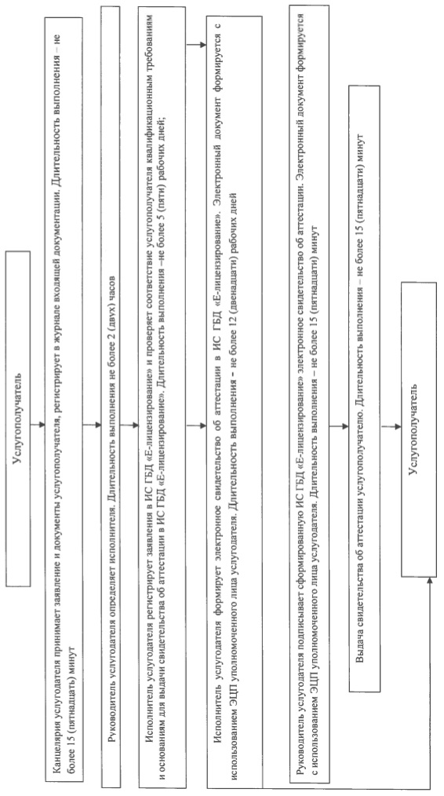

|  |  |
| --- | --- |
|  | Приложение 2  к регламенту государственной  услуги  "Аттестация производителей  оригинальных, элитных семян, семян  первой, второй и третьей  репродукций  и реализаторов семян" |

**Диаграмма функционального взаимодействия информационных систем**

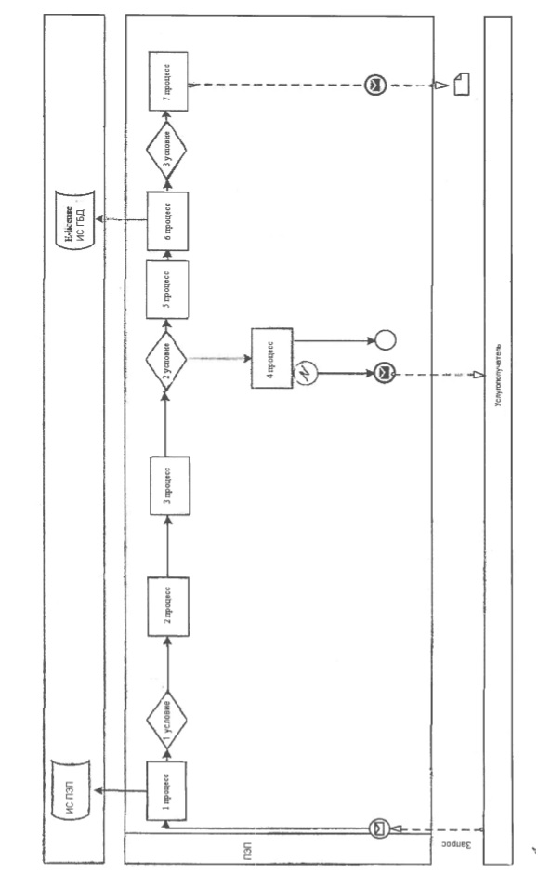

**Условные обозначения**

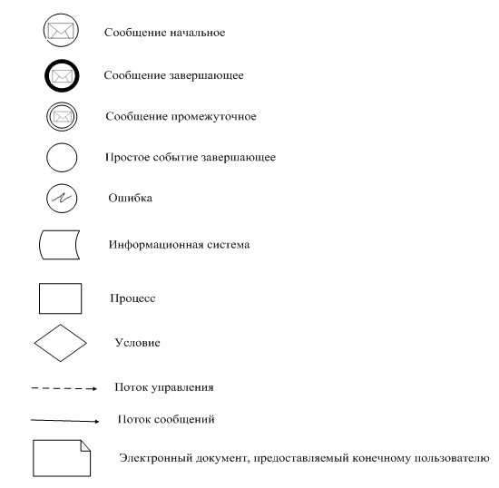

|  |  |
| --- | --- |
|  | Приложение 3  к регламенту государственной  услуги "Аттестация  производителей оригинальных,  элитных семян, семян первой,  второй и третьей репродукций и реализаторов семян" |

**Справочник бизнес - процессов оказания государственной услуги "Аттестация производителей оригинальных, элитных семян, семян первой, второй и третьей репродукций и реализаторов семян"**

      Сноска. Регламент дополнен приложением 3 в соответствии с постановлением Восточно-Казахстанского областного акимата от 06.02.2015 № 28 (вводится в действие по истечении десяти календарных дней после дня его первого официального опубликования).

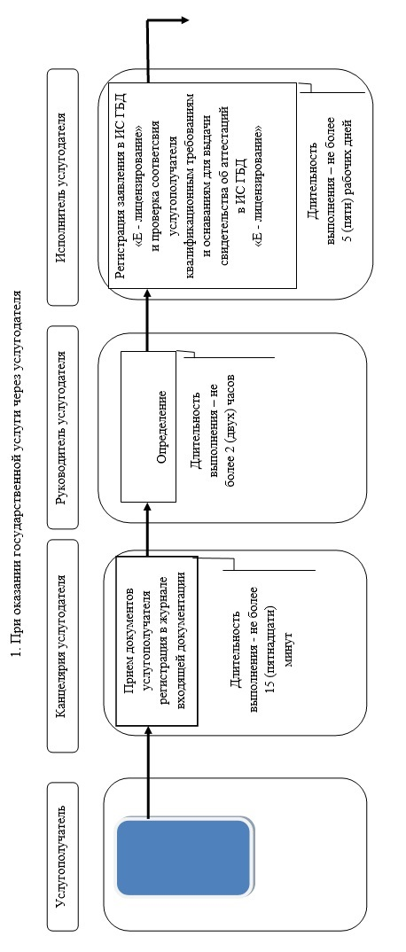

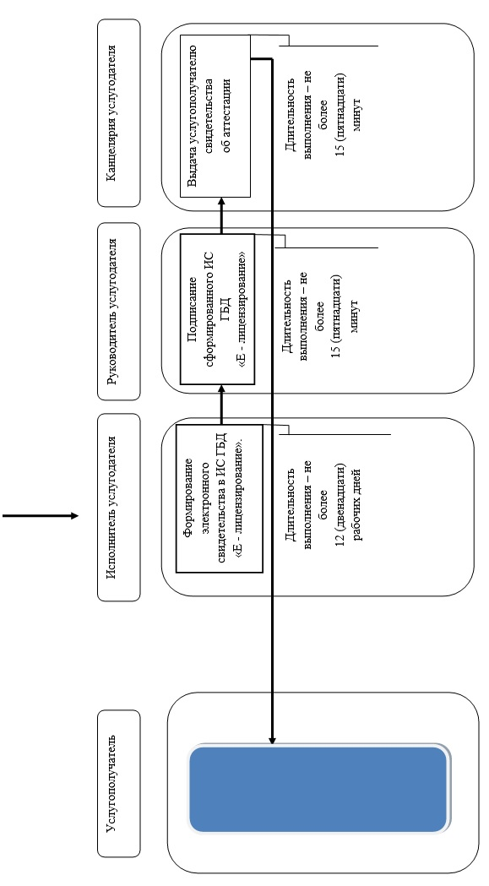

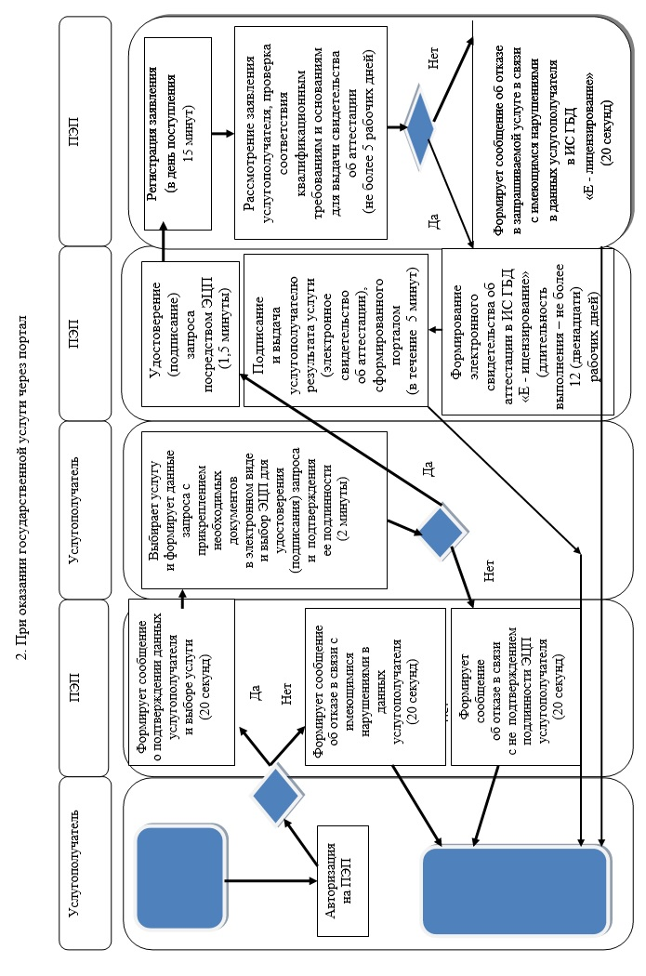

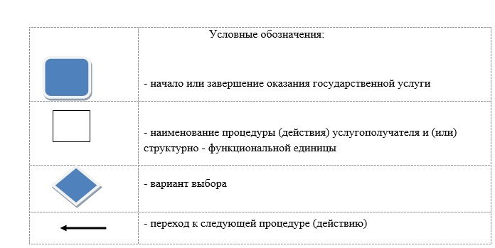

© 2012. РГП на ПХВ «Институт законодательства и правовой информации Республики Казахстан» Министерства юстиции Республики Казахстан